 | Universidad Autónoma de Guadalajara  Prácticas de Laboratorio  PLC
15/10/2026
Quiz 2
Nombre:

P1. Diagrama de escalera I.
Dibuje el diagrama de escalera adecuado para implementar la siguiente expresión lógica.
Y1 = (A & B) & (-C || D)
Y2 = - Y1
15 puntos
P2. Diagrama de escalera II.
Automatización de una depuradora.
El esquema de la figura 1 representa un sistema de depuración de aguas residuales. El proceso se inicia mediante un pulsador de marcha, que activa el ciclo continúo descrito como sigue: mediante la válvula A, se introduce el agua a tratar en el sistema. Cuando se llega al nivel L1, se cierra la válvula y, mediante la válvula B, se adiciona una cantidad determinada de sosa cáustica y otros aditivos que favorecen la precipitación, al mismo tiempo que se inicia el sistema de agitación, hasta alcanzar un pH de valor 12, momento en que el pH- metro genera una señal binaria y la válvula B y el sistema de agitación se detiene. Se deja reposar el fango por 2 minutos. Transcurrido los 2 minutos, se abre la válvula C, que permite que el agua depurada abandone el sistema hasta llegar al nivel L2, se cierra la válvula y se procede a descargar los fondos mediante la válvula D, que se cierra al llegar el nivel por debajo de L3. Seguidamente, se repite el ciclo, siempre y cuando no se haya pulsado paro, con lo que el sistema quedaría en reposo desactivando todas las salidas de los actuadores. La nomenclatura utilizada es la siguiente:
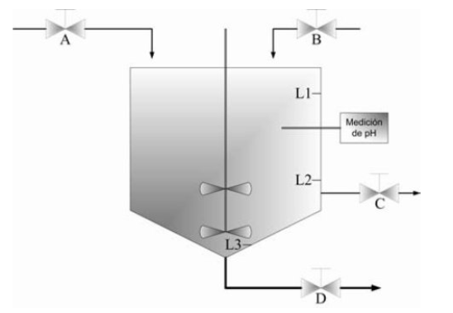
–A, B, C, D – Válvulas.
–Start: pulsador de puesta en marcha en ciclo continuo
–P: pulsador de paro.
–L1, L2 y L3: niveles de líquido en la depuradora
–A: agitador - PH – Sensor de ph.
45 puntos
Simule en Flexisoft y compruebe su funcionamiento.
-------------------------------------------------------------------------------------------------------------------------------
P3. Diagrama de escalera II.
Genere el diagrama de escalera y simule el diagrama adecuado para resolver el problema presentado a continuación.
40 puntos

Sobre una cinta transportadora impulsada por un motor M, se transportan cajas las cuales deberán detenerse bajo una tolva al ser detectadas por un sensor D. Una vez detenida la caja bajo la tolva, se abrirá una esclusa (Mediante el contactor K1) durante 10 seg., tiempo en el cual la caja se llena. Pasado este tiempo, la esclusa deberá cerrarse y la cinta comenzará a moverse quitando la caja de esa posición. Este proceso se deberá repetir cuando pase otra caja bajo la tolva.
Además, se tiene dos modos de funcionamiento automático o por demanda. En el modo automático el proceso nunca termina siempre y cuando no ocurra un paro de emergencia. Por el otro lado en el modo por demanda se solicita el número de cajas al usuario por medio de la interfaz y hasta que no termina de llenar las cajas solicitadas se detiene el proceso de manera automática.
Se pide realizar el programa en diagrama escalera y la simulación en flexisoft con la información necesaria en la pantalla HDMI.
Nota: La esclusa se abre cuando es activado el contactor K1 y se cierra al desactivarse este. La cinta está funcionando siempre, salvo cuando una caja es detectada.


